工单系统设计

D:\报备\四格互联LOGO\四格互联LOGO\四格互联视觉设计手册转曲---副本_03.png

**深圳市四格互联信息技术有限公司**

**2017年1月**

**文档修订记录**

|  |  |  |  |  |  |
| --- | --- | --- | --- | --- | --- |
| 修订日期 | 变更编号 | 变更描述 | 修订  方法 | 修订说明 | 修订人 |
| 2017-02-09 | 1.0 |  | 新增 |  | 刘凯 |
|  |  |  |  |  |  |
|  |  |  |  |  |  |
|  |  |  |  |  |  |
|  |  |  |  |  |  |
|  |  |  |  |  |  |
|  |  |  |  |  |  |
|  |  |  |  |  |  |

**目录**

[1 简介 4](#_Toc23856)

[1.1 需求描述 4](#_Toc3486)

[1.2 名词介绍 4](#_Toc19953)

[2 整体设计 5](#_Toc9485)

[2.1 总体描述 5](#_Toc28845)

[2.2 术语汇总 5](#_Toc3942)

[3 概要设计 6](#_Toc4383)

[3.1 工单状态变更推送方案 6](#_Toc2612)

# 简介

工单系统对外消息推送系统

## 需求描述

## 名词介绍

|  |  |
| --- | --- |
| 名词 | 解释 |
|  |  |
|  |  |
|  |  |

# 整体设计

## 总体描述

## 术语汇总

# 概要设计

## 工单状态变更推送方案

#### 总体功能

工单服务流程引擎，在环节状态变更，特殊操作时，推送其他系统方案。

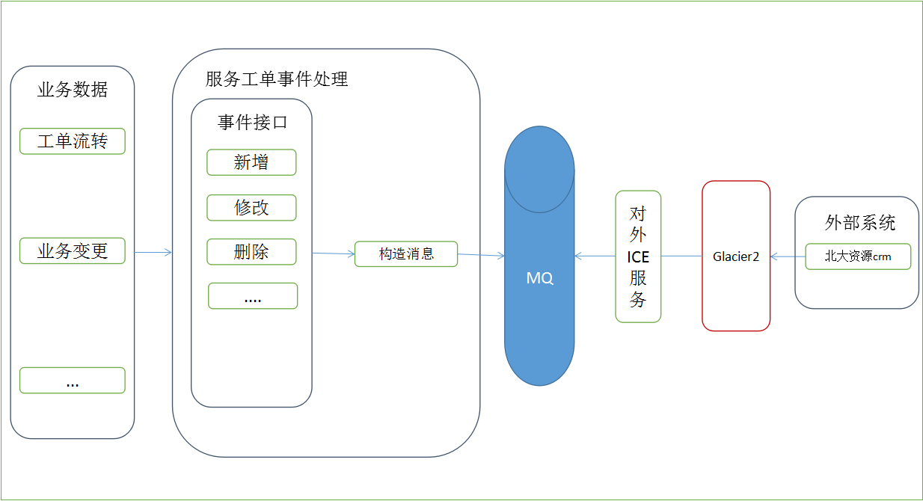

1. 业务数据：工单系统，监听工单流程中所有事件
2. 工单服务事件处理：根据监听的事件消息与授权订阅的配置推送数据到指定的BaseCode的Topic主题中
3. 对外ICE服务：分装消费MQ数据（根据第三方服务启动是注册过来的BaseCode）和回调第三方系统
4. 外部系统：第三方服务系统，接收订阅工单事件

各系统订阅我们工单数据，需先报备注册，四格开通配置订阅范围、订阅内容。

事件产生时根据注册系统配置范围推送数据。

# 约定配置

#### 订阅系统 - baseCode

|  |  |
| --- | --- |
| 系统 | baseCode |
| XX系统 | HRZDWYWHXT |

订阅数据的唯一标识（订阅四格数据MQ的topic）

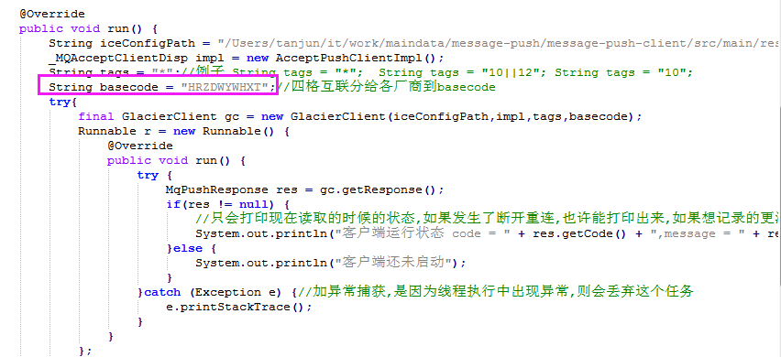

#### 数据域编码 - dataArea（**Tag**）

不同第三方订阅数据域不同

参考《[6 数据域编码](#_数据域编码（示例） -- dataArea) 》

#### 订阅事件 - changeId

|  |  |  |
| --- | --- | --- |
| 分类 | 事件 | changeId |
| 工单流程状态变更事件 | 生成工单 | 1 |
| 生成环节 | 5 |
| 环节处理完成 | 2 |
| 结束 | 3 |
| 扩展事件 | 评价 | 4 |
| 挂起、解挂 | 6 |
| 超时 | 7 |
| 督办（暂不支持） | 8 |
| 转单 | 9 |
| 追记、加急 | 10 |

#### 环节状态包含的事件

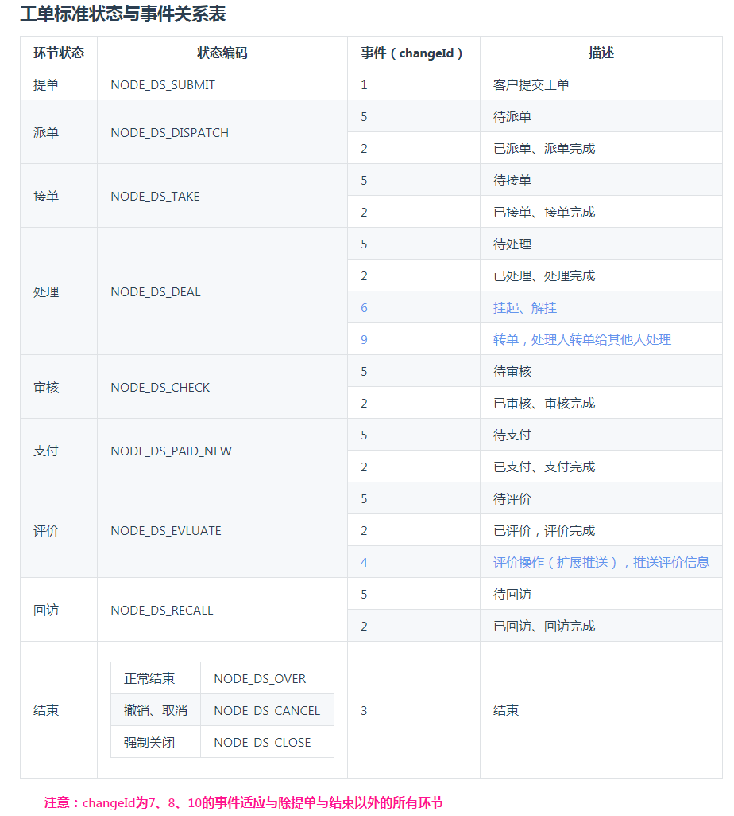

# 对外推送接口定义

## 推送接口数据定义

|  |  |
| --- | --- |
| 接口地址： | Glacier2 长连接回调形式 |
| 说明： | 回调时传参数据如下json格式 |
| 入参： | JSON   |  |  |  |  | | --- | --- | --- | --- | | Code | 类型 | 是否必填 | 说明 | | baseCode | String | N | 已失效 | | dataArea | String | Y | 见”[数据域编码](#_数据域编码（示例） -- dataArea)”（模板大类编码；） | | changeId | String | Y | * 工单系统变更类型  1. 新增工单，2工单处理，3.工单结束，4.用户评价《参考[4.1.2 订阅事件](#_数据域编码 - dataArea)》 | | data | String | N | 包体内容(json字符串)。  根据changeId不同消息体 | |
| 处理要求： | {  "baseCode": "",  "dataArea": "10008",  "changeId": "1"  "data": "具体回调业务数据（json字符串）参考下面各业务具体json结构"  } |
| 示例： | 已新增工单未示例：  {  "baseCode": "",  "dataArea": "fwwt",  "changeId": "1",  "data": {  "serviceOrderId": "4503599741262301",  "serviceOrderCode": "0120190802003048",  "orderKey": "",  "communityId": "139912543382896",  "templateId": "8103",  "templateDifId": "8103",  "templateInstName": "房屋问题",  "busiTypeId": "110000228",  "busiTypeName": "电",  "houseId": "408325",  "houseInfo": "2栋-1单元-10001",  "transportTypeId": "9",  "noteName": "刘凯",  "contactTel": "19133333333",  "organId": "671024",  "organName": "海文花园",  "createDate": "20190802161622",  "remark": "测试房屋问题4",  "categoryId": "1",  "isBespeak": "0",  "bespeakBegintime": "",  "bespeakEndtime": "",  "voiceId": "",  "userid": "110640113",  "usertype": "1",  "contactname": "噜噜噜",  "transportUserId": "94781",  "templateName": "房屋问题）",  "templateCode": "fwwt",  "busiTypeCode": "dian",  "reqVariables": [{  "title": "紧急程度",  "attrCode": "CESSO",  "attrValue": "2"  }, {  "title": "上传照片",  "attrCode": "SCZP\_ID",  "attrValue": "[\"/picture/2019/08/02/398/201908021617183838\_1280\_1024.JPEG\"]"  }]  }  } |

## 工单流程

### 新增工单（changeId=1）

|  |  |
| --- | --- |
| 说明： | 服务类型编码为工单系统推送。changeId=1表示：新增工单 |
| 入参： | JSON   |  |  |  |  | | --- | --- | --- | --- | | Code | 类型 | 是否必传 | 说明 | | serviceOrderId | String | Y | 服务工单ID | | serviceOrderCode | String | Y | 服务工单编码 | | templateId | String | Y | 服务大类ID | | templateDifId | String | N | 服务流程Id | | serviceTypeCode | String | N | 服务大类编码 | | templateInstName | String | Y | 服务名称（别名） | | busiTypeId | String | Y | 业务类型Id | | busiTypeCode | String | Y | 业务类型编码 | | busiTypeName | String | Y | 业务类型名称 | | trackId | String | Y | 环节id（提单环节id) | | trackCode | String | Y | [环节编码](#_状态（环节编码）)（提单环节编码) | | trackName | String | N | [环节名称](#_状态（环节编码）)（提单) | | houseId | String | N | 房屋ID | | eHouseId | String | N | 第三方房屋ID | | houseInfo | String | N | 软件园1栋1单元101房 | | transportTypeId | String | Y | 接入类型//1:APP终端接入2:400电话界面接入3:系统内部接入 | | transportTypeName | String | Y | 接入类型名称//1:APP终端接入2:400电话界面接入3:系统内部接入 | | userId | String | Y | 联系人ID | | eUserId | String | N | 第三方用户Id（根据联系人userType类型，1：第三方客户Id，2：第三方员工Id） | | userType | String | Y | 联系人类型联系人类型（1：客户，2：员工） | | transportUserId | String | N | 录单人ID | | transportEuserId | String | N | 外部录单人ID | | noteName | String | N | 录单人姓名 | | contactName | String | N | 联系人姓名 | | contactTel | String | N | 联系人电话 | | organId | String | Y | 组织机构ID | | organName | String | Y | 组织机构名称 | | communityId | String | Y | 项目ID | | eCommunityId | String | Y | 第三方项目ID | | createDate | String | Y | 工单创建时间（格式：yyyyMMddHHmmss） | | address | String | N | 地址 | | remark | String | Y | 备注 | | categoryId | String | Y | 工单类型//1物业服务2商业服务3,第三方服务,4设备服务 | | isBespeak | String | Y | 是否预约(0-否;1-是) | | bespeakBegintime | String | N | 预约开始时间(isBespeak=1时有效) | | bespeakEndtime | String | N | 预约结束时间(isBespeak=1时有效) | | voiceId | String | N | //语音ID | | reqVariables | array | N | 提单环节提交表单属性 | | title | String | N | 标题 | | attrCode | String | N | 属性编码 | | attrValue | String | N | 属性值 | |  |  |  |  | |
| 示例 | {  "serviceOrderId": "4503599741262301",  "serviceOrderCode": "0120190802003048",  "orderKey": "",  "communityId": "139912543382896",  "templateId": "8103",  "templateDifId": "8103",  "templateInstName": "房屋问题",  "busiTypeId": "110000228",  "busiTypeName": "电",  "houseId": "408325",  "houseInfo": "2栋-1单元-10001",  "transportTypeId": "9",  "noteName": "刘凯",  "contactTel": "19133333333",  "organId": "671024",  "organName": "海文花园",  "createDate": "20190802161622",  "remark": "测试房屋问题4",  "categoryId": "1",  "isBespeak": "0",  "bespeakBegintime": "",  "bespeakEndtime": "",  "voiceId": "",  "userid": "110640113",  "usertype": "1",  "contactname": "噜噜噜",  "transportUserId": "94781",  "templateName": "房屋问题（永升）",  "templateCode": "fwwt",  "busiTypeCode": "dian",  "reqVariables": [{  "title": "描述",  "attrCode": "REMARK1",  "attrValue": "测试房屋问题4"  }, {  "title": "上传照片",  "attrCode": "SCZP\_ID",  "attrValue": "[\"/picture/2019/08/02/398/201908021617183838\_1280\_1024.JPEG\"]"  }]  } |

### 环节生成（changeId=5）

|  |  |
| --- | --- |
| 说明： | 服务类型编码为工单系统推送。changeId=5表示：工单环节生成 |
| 入参： | JSON   |  |  |  |  | | --- | --- | --- | --- | | Code | 类型 | 是否必传 | 说明 | | serviceOrderId | String | Y | 服务工单ID, | | serviceOrderCode | String | Y | 服务工单编码, | | templateId | String | Y | 服务大类ID, | | templateDifId | String | N | 服务流程Id, | | serviceTypeCode | String | N | 服务大类编码 | | busiTypeId | String | Y | 业务类型Id, | | busiTypeCode | String | Y | 业务类型编码 | | organId | String | Y | 组织机构ID, | | communityId | String | N | 项目ID | | eCommunityId | String | N | 项目ID | | trackId | String | Y | 环节id | | trackCode | String | Y | [环节编码](#_状态（环节编码）) | | trackName | String | N | 环节名称 | | **statusName** | **String** | **Y** | **状态名称（待XX）** | | createDate | String | Y | 创建时间 （格式：yyyyMMddHHmmss） | | currentUser | Object | N | 待处理人 | | userId | string | Y | 待处理人员ID | | eUserId | string | Y | 待处理人员ID(第三方员工ID)  （根据联系人userType类型，1：第三方客户Id，2：第三方员工Id） | | userName | string | Y |  | | userType | string | N | 待处理人员类型（1：客户；2：员工） | | userTel | String | N | 待处理人员电话 | | **trackInfo** | **String** | **Y** | **轨迹信息（待XXX）**  待处理：待+[${userName}]+${trackName} | |  |  |  |  | |
| 示例： | {  "serviceOrderId": "4503599741262301",  "serviceOrderCode": "0120190802003048",  "communityId": "139912543382896",  "templateId": "8103",  "templateDifId": "8103",  "busiTypeId": "110000228",  "organId": "671024",  "trackId": "450359974126230102",  "trackCode": "NODE\_DS\_DISPATCH",  "trackName": "派单",  "createDate": "20190802161622",  "statusName": "待派单",  "trackInfo": "待XX派单",  "currentUser": [{  "userId": "94781",  "userName": "XX ",  "userType": "2"  }]  } |

### 环节处理（changeId=2）

|  |  |
| --- | --- |
| 说明： | 服务类型编码为工单系统推送。changeId=2表示：工单处理 |
| 入参： | JSON   |  |  |  |  | | --- | --- | --- | --- | | Code | 类型 | 是否必传 | 说明 | | serviceOrderId | String | Y | 服务工单ID, | | serviceOrderCode | String | Y | 服务工单编码, | | templateId | String | Y | 服务大类ID, | | templateDifId | String | N | 服务流程Id, | | serviceTypeCode | String | N | 服务大类编码 | | busiTypeId | String | Y | 业务类型Id, | | busiTypeCode | String | Y | 业务类型编码 | | organId | String | Y | 组织机构ID, | | trackId | String | Y | 环节id, | | trackCode | String | Y | [环节编码](#_状态（环节编码）) | | trackName | String | Y | 环节名称, | | statusName | String | Y | 状态名称（已XX） | | createDate | String | Y | 创建时间（与handleDate一致）, （格式：yyyyMMddHHmmss） | | handleDate | String | Y | 处理时间,（格式：yyyyMMddHHmmss） | | userType | string | N | 待处理人员类型（1：客户；2：员工） | | currentUserId | String | Y | 处理人ID | | currentEuserId | String | Y | 第三方处理人ID（第三方员工ID）  （根据联系人userType类型，1：第三方客户Id，2：第三方员工Id） | | currentUserName | String | Y | 处理人名称 | | currentUserTel | String | N | 处理人电话 | | **trackInfo** | **String** | **Y** | **轨迹信息（XXX处理；XXX已处理）**  派单、接单、处理：${currentUserName}+已+${trackName}  审核：${currentUserName+已+${trackName}，+审核if(${reviewResult==1)？通过：不通过  评价：${currentUserName}+已+${trackName}，+评价+${evalue}+星  评价：系统默认评价，评价+${evalue}+星  回访：${currentUserName}+已+${trackName}，+回访if(${reviewResult}==1)？通过：不通过 | | reviewResult | String | N | 审核结果是否通过[1：通过；2：不通过]（审核、回访环节有值） | | evalue | String | N | 评价值（评价环节有效）[1：1星，2:2星...] | | dealAdvise | String | N | 处理意见 | | variables | array | N | 当前环节处理提交表单属性 | | title | String | N | 标题 | | attrCode | String | N | 属性编码 | | attrValue | String | N | 属性值 | |
| 示例： | {  "serviceOrderId": "4503599741262320",  "serviceOrderCode": "0120190802003050",  "orderKey": "",  "communityId": "139912543382896",  "templateId": "110000064",  "templateDifId": "110000064",  "busiTypeId": "110000127",  "organId": "671024",  "trackId": "450359974126232002",  "trackCode": "NODE\_DS\_DISPATCH",  "trackName": "派单",  "createDate": "20190802190257",  "handleDate": "20190802190338",  "currentUserId": "94781",  "currentUserName": "刘凯",  "dealAdvise": "",  "statusName": "待派单",  "trackInfo": "刘凯已派单",  "variables": [{  "title": "选择处理人",  "attrCode": "HANDLER\_CHECKBOX",  "attrValue": ""  }]  } |

### 工单结束（changeId=3）

|  |  |
| --- | --- |
| 说明： | 服务类型编码为工单系统推送。changeId=3表示：工单结束（正常结束、取消、关闭） |
| 入参： | JSON   |  |  |  |  | | --- | --- | --- | --- | | Code | 类型 | 是否必传 | 说明 | | serviceOrderId | String | Y | 服务工单ID, | | serviceOrderCode | String | Y | 服务工单编码, | | templateId | String | Y | 服务大类ID, | | templateDifId | String | N | 服务流程Id, | | serviceTypeCode | String | N | 服务大类编码 | | busiTypeId | String | Y | 业务类型Id, | | busiTypeCode | String | Y | 业务类型编码 | | organId | String | Y | 组织机构ID, | | trackId | String | Y | 环节id, | | trackCode | String | Y | [环节编码](#_状态（环节编码）) | | trackName | String | Y | 环节名称, | | **statusName** | **String** | **Y** | **状态名称（结束）** | | createDate | String | Y | 创建时间, （格式：yyyyMMddHHmmss） | | handleDate | String | Y | 处理时间, （格式：yyyyMMddHHmmss） | | overType | String | Y | 0正常完结，1 取消（终止），2 系统关闭 | | operator | String | N | 取消人（overType=1时有值） | | dealAdvise | String | N | 处理(取消)意见 | | **trackInfo** | **String** | **Y** | **轨迹信息（待XXX，XXX处理；XXX已处理）**  取消：${operator}+已取消工单+,工单结束  强制关闭：${operator}+已关闭工单+,工单结束  系统关闭：系统关闭工单+,工单结束  结束：工单结束 | |
| 示例： | {  "serviceOrderId": "4503599741262320",  "serviceOrderCode": "0120190802003050",  "communityId": "139912543382896",  "templateId": "110000064",  "templateDifId": "110000064",  "busiTypeId": "110000127",  "organId": "671024",  "trackId": "450359974126232006",  "trackCode": "NODE\_DS\_OVER",  "trackName": "结束",  "createDate": "20190802190257",  "handleDate": "20190802190338",  "statusName": "结束",  "trackInfo": "工单结束",  "overType": "0",  "operator": ""  "dealAdvise": "",  } |

## 扩展事件订阅

### 用户评价（changeId=4）

|  |  |
| --- | --- |
| 说明： | 服务类型编码为工单系统推送。changeId=4表示：工单评价 |
| 入参： | JSON   |  |  |  |  | | --- | --- | --- | --- | | Code | 类型 | 是否必传 | 说明 | | serviceOrderId | String | Y | 服务工单ID, | | serviceOrderCode | String | Y | 服务工单编码, | | templateId | String | Y | 服务大类ID, | | templateDifId | String | N | 服务流程Id, | | busiTypeId | String | Y | 业务类型Id, | | organId | String | Y | 组织机构ID, | | evalue | String | Y | 评价值 | | evaluator | String | Y | 评价人 | | evaluateMsg | String | N | 评价意见 | | evaluateTime | String | Y | 评价时间 （格式：yyyyMMddHHmmss） | |
| 示例： | {  "serviceOrderId": "4503599741262320",  "serviceOrderCode": "0120190802003050",  "communityId": "139912543382896",  "templateId": "110000064",  "templateDifId": "110000064",  "busiTypeId": "110000127",  "organId": "671024",  "evalue": "4",  "evaluator": "噜噜噜",  "evaluateMsg": "好评",  "evaluateTime": "20190802190338"  } |

### 挂起、解挂（changeId=6）

|  |  |
| --- | --- |
| 说明： | 服务类型编码为工单系统推送。changeId=6表示：工单挂起、解挂 |
| 入参： | JSON   |  |  |  |  | | --- | --- | --- | --- | | Code | 类型 | 是否必传 | 说明 | | serviceOrderId | String | Y | 服务工单ID, | | serviceOrderCode | String | Y | 服务工单编码, | | templateId | String | Y | 服务大类ID, | | templateDifId | String | N | 服务流程Id, | | busiTypeId | String | Y | 业务类型Id, | | organId | String | Y | 组织机构ID, | | communityId | String | N | 项目ID | | eCommunityId | String | Y | 外部项目ID（第三方项目ID） | | trackId | String | Y | 环节id | | trackCode | String | Y | 环节编码 | | trackName | String | N | 环节名称 | | userId | String | Y | 挂起申请人 | | eUserId | String | Y | 挂起申请人(第三方用户ID) | | userName | String | Y | 挂起申请人姓名 | | hangtime | Object | N | 挂起申请时间（格式：yyyyMMddHHmmss） | | planrelievetime | string | Y | 预计解挂时间（格式：yyyyMMddHHmmss） | | hangremark | string | Y | 挂起原因 | | hangStatus | string | Y | 挂起结果（状态：0：解挂，1 ： 申请中，2：挂起 3：挂起失败） | | factRelieveHang | String | Y | 实际解挂时间（格式：yyyyMMddHHmmss） | | reviewAdvise |  |  | 审核意见 | |
| 示例： | {  "serviceOrderId": "4503599741262320",  "serviceOrderCode": "0120190802003050",  "orderKey": "",  "communityId": "139912543382896",  "templateId": "110000064",  "templateDifId": "110000064",  "busiTypeId": "110000127",  "organId": "671024",  "trackId": "450359974126232004",  "trackCode": "NODE\_DS\_DEAL",  "trackName": "处理",  "userId": "94781",  "userName": "刘凯",  "hangTime": "20190802190659",  "planRelieveTime": "20190802190722",  "hangRemark ": "挂起测试",  "hangStatus": "1",  "factRelieveHang ": "",  "reviewAdvise ": ""  } |

### 追记、加急（changeId=10）

|  |  |
| --- | --- |
| 说明： | 服务类型编码为工单系统推送。changeId=10表示：工单追记 |
| 入参： | JSON   |  |  |  |  | | --- | --- | --- | --- | | Code | 类型 | 是否必传 | 说明 | | serviceOrderId | String | Y | 服务工单ID, | | serviceOrderCode | String | Y | 服务工单编码, | | templateId | String | Y | 服务大类ID, | | templateDifId | String | N | 服务流程Id, | | busiTypeId | String | Y | 业务类型Id, | | organId | String | Y | 组织机构ID, | | communityId | String | N | 项目ID | | eCommunityId | String | Y | 外部项目ID（第三方项目ID） | | trackId | String | Y | 环节id | | trackCode | String | Y | 环节编码 | | trackName | String | N | 环节名称 | | userId | String | Y | 追记人 | | eUserId | String | Y | 追记人(第三方用户ID) | | userName | String | Y | 追记人姓名 | | createTime | Object | N | 追记时间（格式：yyyyMMddHHmmss） | | comment | string | Y | 追记内容 | | photo | string | Y | 追记照片 | | commentType | string | Y | 类型（1:追记；2:加急） | |
| 示例： | {  "serviceOrderId": "4503599741262320",  "serviceOrderCode": "0120190802003050",  "orderKey": "",  "communityId": "139912543382896",  "templateId": "110000064",  "templateDifId": "110000064",  "busiTypeId": "110000127",  "organId": "671024",  "trackId": "450359974126232004",  "trackCode": "NODE\_DS\_DEAL",  "trackName": "处理",  "userId": "追记人",  "userName": "追记人名称",  "createTime": "追记时间",  "comment": "追记内容",  "photo": "追记照片",  "commentType": "类型（1:追记；2:加急）"  } |

### 超时（changeId=7）

|  |  |
| --- | --- |
| 说明： | 服务类型编码为工单系统推送。changeId=7表示：超时 |
| 入参： | JSON   |  |  |  |  | | --- | --- | --- | --- | | Code | 类型 | 是否必传 | 说明 | | serviceOrderId | String | Y | 服务工单ID, | | serviceOrderCode | String | Y | 服务工单编码, | | templateId | String | Y | 服务大类ID, | | templateDifId | String | N | 服务流程Id, | | busiTypeId | String | Y | 业务类型Id, | | organId | String | Y | 组织机构ID, | | communityId | String | N | 项目ID | | eCommunityId | String | Y | 外部项目ID（第三方项目ID） | | trackId | String | Y | 环节id | | trackCode | String | Y | 环节编码 | | trackName | String | N | 环节名称 | | supflag | String | Y | 超时级别 | | currentUser | Array | N | 待处理人 | | userId | string | Y |  | | eUserId | String | Y | 待处理人(第三方用户ID) | | userName | string | Y |  | | userType | string | Y |  | | supUser | Array | N | 督办人 | | userId | string | Y |  | | eUserId | String | Y | 挂起申请人(第三方用户ID) | | userName | string | Y |  | |
| 示例： | {  "serviceOrderId": "4503599741262320",  "serviceOrderCode": "0120190802003050",  "orderKey": "",  "communityId": "139912543382896",  "templateId": "110000064",  "templateDifId": "110000064",  "busiTypeId": "110000127",  "organId": "671024",  "trackId": "450359974126232004",  "trackCode": "NODE\_DS\_DEAL",  "trackName": "处理",  "supflag": "超时级别",  "currentUser": [{  "userId": "94781",  "userName": "XX ",  "userType": "2"  }],  "supUser": [{  "userId": "94781",  "userName": "XX "  }]  } |

### 督办（changeId=8）【暂不支持】

|  |
| --- |
| {  "serviceOrderId": "服务工单ID",  "serviceOrderCode": "服务工单编码",  "templateId": "服务大类ID",  "templateDifId": "服务流程Id",  "busiTypeId": "业务类型Id",  "organId": "组织机构ID",  "trackId": "环节id",  "trackCode": "环节编码",  "trackName": "环节名称",  "supflag": "督办级别"  "supuserId": "督办人",  "supuserName": "督办人名称",  "suptime": "督办时间",  "supremark": "督办意见"  } |

### 转单（changeId=9）

|  |  |
| --- | --- |
| 说明： | 服务类型编码为工单系统推送。changeId=7表示：超时 |
| 入参： | JSON   |  |  |  |  | | --- | --- | --- | --- | | Code | 类型 | 是否必传 | 说明 | | serviceOrderId | String | Y | 服务工单ID, | | serviceOrderCode | String | Y | 服务工单编码, | | templateId | String | Y | 服务大类ID, | | templateDifId | String | N | 服务流程Id, | | busiTypeId | String | Y | 业务类型Id, | | organId | String | Y | 组织机构ID, | | communityId | String | N | 项目ID | | eCommunityId | String | Y | 外部项目ID（第三方项目ID） | | trackId | String | Y | 环节id | | trackCode | String | Y | 环节编码 | | trackName | String | N | 环节名称 | | requserId | String | Y | 转单人 | | reqEuserId | String | N | 转单人第三方员工ID | | requserName | string | Y | 转单人名称 | | createDate | String | Y | 转单时间 | | remark | string | Y | 转单意见 | | taruserId | string | Y | 转单目标人 | | tarEuserId | string | N | 转单目标人（外部员工Id） | | taruserName | string | Y | 转单目标人名称 | |
| 示例： | {  "serviceOrderId": "服务工单ID",  "serviceOrderCode": "服务工单编码",  "templateId": "服务大类ID",  "templateDifId": "服务流程Id",  "busiTypeId": "业务类型Id",  "organId": "组织机构ID",  "trackId": "环节id",  "trackCode": "环节编码",  "trackName": "环节名称",  "requserId": "转单人",  "reqEuserId": "转单人（外部用户Id）",  "requserName": "转单人名称",  "createDate": "", // 转单时间  "remark": "转单意见",  "taruserId": "转单目标人",  "tarEuserId": "转单目标人（外部用户Id）",  "taruserName": "转单目标人名称"  } |

# 数据域编码（示例） -- dataArea

|  |  |
| --- | --- |
| 数据域名称 | 数据域分类编码 |
| 报事报修 | REPORT\_CASE |
| 投诉建议 | 10008 |
|  |  |

# 状态（环节编码）

|  |  |
| --- | --- |
| 环节 | 编码（trackCode） |
| ~~提单~~ | ~~NODE\_DS\_SUBMIT~~ |
| 派单 | NODE\_DS\_DISPATCH |
| 接单 | NODE\_DS\_TAKE |
| 处理 | NODE\_DS\_DEAL |
| 审核 | NODE\_DS\_CHECK |
| 支付 | NODE\_DS\_PAID\_NEW |
| 评价 | NODE\_DS\_EVLUATE |
| 回访 | NODE\_DS\_RECALL |
| 结束 | NODE\_DS\_OVER |